**Зачем читать детям книги?**

1. Читая книги ребенку ежедневно, вы привьете ему привычку читать на всю жизнь. Ребенок полюбит книги, если будет видеть, что в его семье их с удовольствием читают.
2. Чтение обогащает детский СЛОВАРНЫЙ ЗАПАС новыми словами. Каждый раз, когда вы сталкиваетесь с новым словом для вашего ребенка, остановите чтение, объясните значение этого слова.
3. Книги определенно возбуждают ВООБРАЖЕНИЕ и желание проникнуть глубже т и открыть для себя что-то новое. Во время чтения вы услышите бесчисленные вопросы, большинство которых могут быть смешными, но отвечая на них, вы будете расширять знания своего любимого человечка.
4. Во время чтения интересной книги концентрация внимания возрастает, и ребенок учится слышать, что говорит другой.
5. Дети ВПИТЫВАЮТ информацию как «губки», когда она новая и интересная. Новые знания в веселой и непринужденной обстановке «поглотить» легче. Например, в удобной кроватке перед сном узнать о новой планете.
6. Пытаясь понять историю, дети «хранят» в своем мозгу много данных, что развивает их память. Если вы прочитаете рассказ или сказку несколько раз, то ваш ребенок со временем выучит историю наизусть. В то же время у ребенка просыпается фантазия и он становится ТВОРЧЕСКИМ.
7. 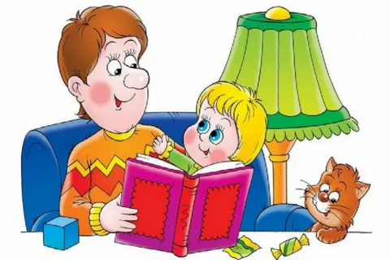Книга укрепляет связь «РОДИТЕЛЬ-РЕБЕНОК». Чтение вызывает близкое впечатление, что делает прочной связь между родителями и детьми. Это настоящий подарок для занятых родителей, а чтение перед сном позволяет посвятить себя полностью ребенку, без внимания на мобильный телефон и телевизор.